Ανάπτυξη συστήματος υλοποίησης μεθόδων απόδοσης βαρών: Graphical Weighting Method, Delphi Method, Fixed Point Scoring και Swing Weighting Method σε περιβάλλον Python
Εργασία 13
Μπιρμπουτσάκης Χρήστος – Κωνσταντίνος (2017010036)
Σκουλάξινος Παναγιώτης – Χαράλαμπος (2017010035)
Περιεχόμενα
Εισαγωγή 3
Απαιτούμενες βιβλιοθήκες 3
Fixed Point Scoring 4
Η Μέθοδος 4
Παράδειγμα 4
Υλοποίηση της μεθόδου σε Python 5
Περιγραφή 5
Εκτέλεση προγράμματος 7
Swing Weighting Method 8
Η Μέθοδος 8
Παράδειγμα 8
Υλοποίηση της μεθόδου σε Python 10
Περιγραφή 10
Εκτέλεση προγράμματος 14
Graphical Weighting Method 16
Η Μέθοδος 16
Παράδειγμα 16
Υλοποίηση της μεθόδου σε Python 17
Περιγραφή 17
Εκτέλεση Προγράμματος 19

Εισαγωγή
Στη συγκεκριμένη εργασία παρουσιάζονται 4 μέθοδοι απόδοσης βαρών, οι Graphical Weighting Method, Delphi Method, Fixed Point Scoring και Swing Weighting Method. Συγκεκριμένα περιγράφεται ο τρόπος λειτουργίας και εφαρμογής της κάθε μεθόδου σε ξεχωριστό κεφάλαιο, όπως επίσης και η υλοποίηση αυτών σε περιβάλλον Python. Η κάθε μέθοδος παρουσιάζεται σε ξεχωριστό κεφάλαιο.

Απαιτούμενες βιβλιοθήκες
Για να δουλέψουν τα προγράμματα σωστά, χρειάζεται να υπάρχουν στο installation της Python 3.8.2 οι εξής βιβλιοθήκες:
- pandas 1.0.5
- xlrd 1.2.0
- numpy 1.17.4
- matplotlib 3.2.2
Τα προγράμματα έχουν δοκιμαστεί και τρέχουν στις παραπάνω εκδόσεις των βιβλιοθηκών. Είναι πιθανό ότι θα τρέχουν και σε άλλες εκδόσεις, αλλά το γεγονός αυτό δεν έχει δοκιμαστεί.

Fixed Point Scoring

Η Μέθοδος
Στη μέθοδο απόδοσης βαρών Fixed Point Scoring ο αποφασίζων καλείται να μοιράσει ένα πεπερασμένο πλήθος πόντων (συνήθως 100 αλλά δεν είναι δεσμευτικό) στις διάφορες εναλλακτικές περιπτώσεις ή κριτήρια τα οποία καλείται να εξάγει βάρη. Παρακάτω βλέπουμε ένα παράδειγμα της μεθόδου απόδοσης βαρών Fixed Point Scoring.

Παράδειγμα
Πίνακας 1: Οι εναλλακτικές του προβλήματος και οι πόντοι που τους ορίζουμε
Εναλλακτικές | Πόντοι
Εναλλακτική 1 | 40
Εναλλακτική 2 | 110
Εναλλακτική 3 | 35
Εναλλακτική 4 | 15

Στο συγκεκριμένο παράδειγμα, όπως φαίνεται στον πίνακα 1, μοιράζουμε 200 πόντους σε 4 εναλλακτικές. Για να εξάγουμε βάρη, απλά κανονικοποιούμε τους παραπάνω αριθμούς, ώστε να αθροίζουν στη μονάδα.
Πίνακας 2: Βάρη. Τα αποτελέσματα της μεθόδου Fixed Point Scoring
Εναλλακτικές | Βάρη
Εναλλακτική 1 | 40/200 = 0.2 ή 20%
Εναλλακτική 2 | 110/200 = 0.55 ή 55%
Εναλλακτική 3 | 35/200 = 0.175 ή 17.5%
Εναλλακτική 4 | 15/200 = 0.075 ή 7.5%

Υλοποίηση της μεθόδου σε Python

Περιγραφή
Αρχικά εισάγουμε δεδομένα στο πρόγραμμα μέσω ενός υπολογιστικού φύλλου Excel. Η μορφή του αρχείου Excel φαίνεται στο στιγμιότυπο 1. Έπειτα, χρησιμοποιώντας τη βιβλιοθήκη pandas δημιουργούμε ένα πλαίσιο δεδομένων (data frame) με βάσει τα δεδομένα του Excel ώστε να μπορούμε να τα επεξεργαστούμε (στιγμιότυπο 2).
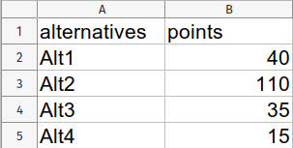Στιγμιότυπο 1: Μορφή του αρχείου που διαβάζει το πρόγραμμα. Στην αριστερή στήλη είναι τα ονόματα των εναλλακτικών και στη δεξιά στήλη οι πόντοι που τους κατανέμουμε.
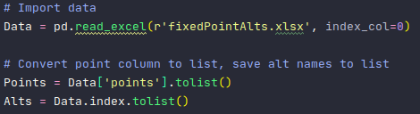Στιγμιότυπο 2: Διαβάζουμε το αρχείο και το αποθηκεύουμε στη μεταβλητή Data. Έπειτα αποθηκεύουμε τους πόντους στη λίστα Points και τα ονόματα των εναλλακτικών στη λίστα Alts.

Έπειτα, υπολογίζουμε το πλήθος των πόντων που ο χρήστης επέλεξε να κατανέμει, και τους αποθηκεύει στη μεταβλητή total. Μετά κανονικοποιούμε τους πόντους και τους αποθηκεύουμε στη λίστα Weight.
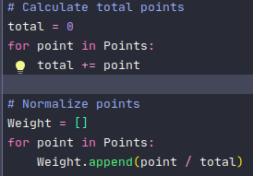Στιγμιότυπο 3: Υπολογισμός πλήθους πόντων και κανονικοποίηση αυτών

Τέλος, το πρόγραμμα δημιουργεί γράφημα “plot_ημερομηνία_ώρα.png”, τυπώνει τα βάρη και τα εξάγει σε ένα αρχείο Excel με όνομα “output_ημερομηνία_ώρα.xlsx”.
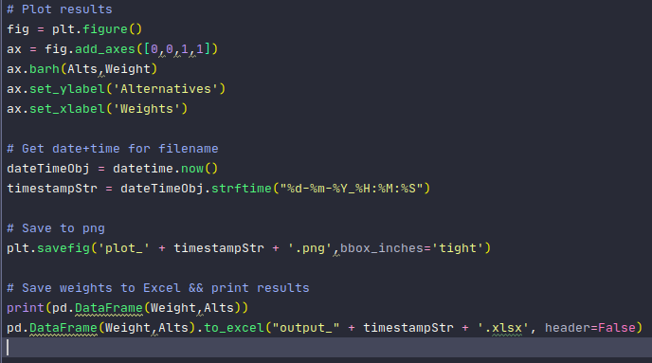Στιγμιότυπο 4: Εκτύπωση, δημιουργία γραφήματος και εξαγωγή των αποτελεσμάτων σε αρχείο

Εκτέλεση προγράμματος
Όπως αναφέραμε παραπάνω, το πρόγραμμα αρχικά διαβάζει και εισάγει δεδομένα από το αρχείο “fixedPointAlts.xlsx” το οποίο πρέπει να βρίσκεται στον ίδιο φάκελο με το εκτελέσιμο αρχείο. Το πρόγραμμα εκτελεί την διαδικασία που περιγράφεται παραπάνω, τυπώνει στην οθόνη τα ονόματα των εναλλακτικών με τα βάρη που προέκυψαν δίπλα τους (στιγμιότυπο 5) και τα εξάγει σε γράφημα και σε αρχείο Excel (στιγμιότυπα 6 και 7).
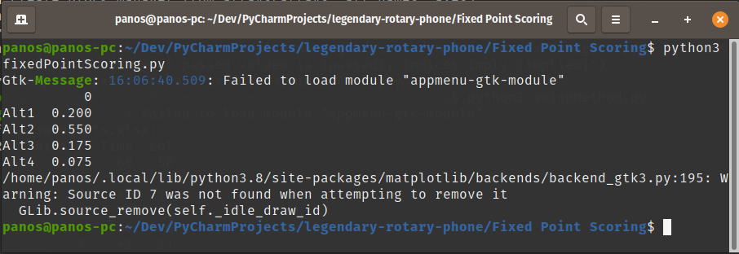Στιγμιότυπο 5: Η έξοδος του προγράμματος. Τα δεδομένα που εισάγουμε είναι όμοια με τη θεωρητική επίλυση του προβλήματος.
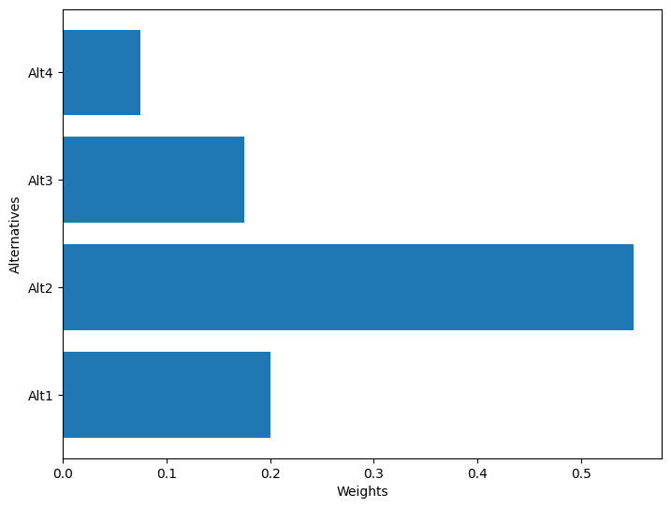Στιγμιότυπο 6: Το γράφημα που εξάγει το πρόγραμμα

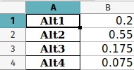Στιγμιότυπο 7: Το αρχείο Excel που εξάγει το πρόγραμμα

Swing Weighting Method

Η Μέθοδος
Στη μέθοδο απόδοσης βαρών swing ο αποφασίζων έχει το δικαίωμα να μεγιστοποιήσει μόνο ένα από τα διαθέσιμα κριτήρια, θεωρώντας ότι τα υπόλοιπα κριτήρια είναι στην χειρότερη μορφή που τα συναντάμε. Έπειτα, αποφασίζων καλείται να αποφασίσει πόσο τον ενδιαφέρει η βελτίωση των υπολοίπων κριτηρίων σε σχέση με το κριτήριο που επέλεξε ως σημαντικότερο. Παρακάτω βλέπουμε ένα παράδειγμα της μεθόδου απόδοσης βαρών swing.

Παράδειγμα
Πίνακας 3: Παράδειγμα εφαρμογής μεθόδου απόδοσης βαρών Swing
Εναλλακτικές | Κόστος (ευρώ) | Αξιοπιστία | Χρόνος (ώρες)
Α | 2200 | Καλή | 60
Β | 2500 | Εξαιρετική | 25
Γ | 3000 | Αποδεκτή | 40

Ξεκινάμε φτιάχνοντας μια εικονική εναλλακτική που έχει τις χειρότερες τιμές των κριτηρίων και την ονομάζουμε benchmark.
Πίνακας 4: Πίνακας 3 με επιπλέον εναλλακτική benchmark
Εναλλακτικές | Κόστος (ευρώ) | Αξιοπιστία | Χρόνος (ώρες)
(Benchmark) | 3000 | Αποδεκτή | 60
Α | 2200 | Καλή | 60
Β | 2500 | Εξαιρετική | 25
Γ | 3000 | Αποδεκτή | 40

Έπειτα φτιάχνουμε τον πίνακα της συγκεκριμένης μεθόδου, ο οποίος για κάθε εναλλακτική έχει το ένα βέλτιστο και τα υπόλοιπα δύο τα χειρότερα. Έστω ότι ο αποφασίζων θεωρεί το κόστος βασικότερο κριτήριο, την αξιοπιστία 40% σημαντική σε σχέση με το κόστος και το χρόνο 10%. Παρακάτω βλέπουμε τον πίνακα της swing που προκύπτει από τις προτιμήσεις του αποφασίζοντος.

Πίνακας 5: Πίνακας μεθόδου Swing
Εναλλακτικές | Κόστος (ευρώ) | Αξιοπιστία | Χρόνος (ώρες) | Κατάταξη
(Benchmark) | 3000 | Αποδεκτή | 60 | 0
Κόστος | 2200 | Αποδεκτή | 60 | 100
Αξιοπιστία | 3000 | Εξαιρετική | 60 | 40
Χρόνος | 3000 | Αποδεκτή | 25 | 10
Με βάσει, λοιπόν, την στήλη “Κατάταξη” προκύπτουν και τα τελικά βάρη και τερματίζει η μέθοδος απόδοσης βαρών Swing. Τα βάρη προκύπτουν διαιρώντας το εκάστοτε νούμερο - ποσοστό της κατάταξης με το άθροισμα των ποσοστών της στήλης αυτής.
Πίνακας 6: Βάρη. Το αποτέλεσμα της μεθόδου Swing
Κριτήρια | Βάρη
Κόστος | 100/150 = 0.666 ή 66.6%
Αξιοπιστία | 40/150 = 0.267 ή 26.7%
Χρόνος | 10/150 = 0.067 ή 6.7%

Υλοποίηση της μεθόδου σε Python

Περιγραφή
Αρχικά εισάγουμε δεδομένα στο πρόγραμμα μέσω ενός υπολογιστικού φύλλου Excel. Η μορφή του αρχείου Excel φαίνεται στο στιγμιότυπο 8. Έπειτα, χρησιμοποιώντας τη βιβλιοθήκη pandas δημιουργούμε ένα πλαίσιο δεδομένων (data frame) με βάσει τα δεδομένα του Excel ώστε να μπορούμε να τα επεξεργαστούμε (στιγμιότυπο 9).
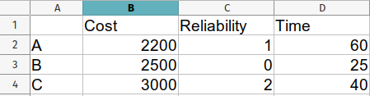Στιγμιότυπο 8. Μορφή του αρχείου που διαβάζει το πρόγραμμα. Στην πρώτη στήλη ξεκινώντας από τη δεύτερη γραμμή είναι τα ονόματα των εναλλακτικών και στην πρώτη γραμμή ξεκινώντας από τη δεύτερη στήλη είναι τα ονόματα των κριτηρίων

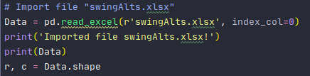Στιγμιότυπο 9: Διαβάζουμε το αρχείο και το αποθηκεύουμε στη μεταβλητή Data. Την τυπώνουμε και αποθηκεύουμε τις διαστάσεις του πίνακα στις μεταβλητές r, c.

Έπειτα, αποθηκεύουμε τα ονόματα των εναλλακτικών και των κριτηρίων στις λίστες Alts και Criteria, αρχικοποιούμε τις λίστες benchmark και Swings και γεμίζουμε την πρώτη με τα μέγιστα και τον τελευταίο με τα ελάχιστα του Data. Γεμίζουμε μια νέα λίστα Matrix με ό,τι έχει η benchmark και μετά αντικαθιστούμε στη διαγώνιο της Matrix τα καλύτερα από τη λίστα Swings. Έτσι, η Matrix προκύπτει να είναι ο ίδιος πίνακας με τον πίνακα 5 στη θεωρητική επίλυση. Δημιουργούμε νέο data frame με τη λίστα Matrix, το ονομάζουμε SwingData και το τυπώνουμε.
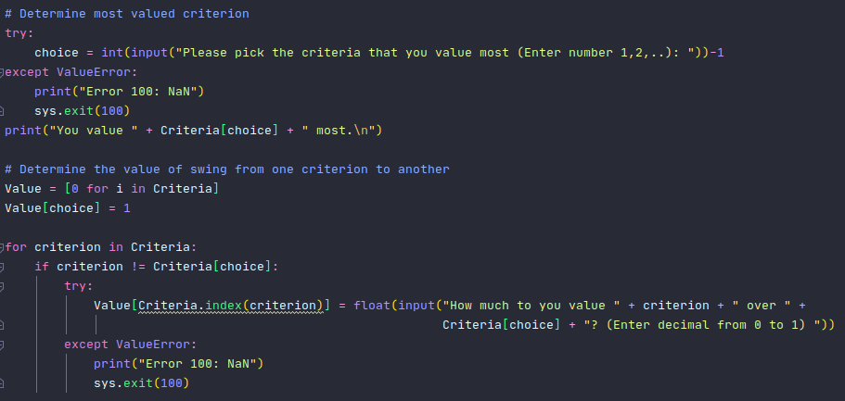Στιγμιότυπο 10: Ερώτηση χρήστη για το σημαντικότερο κριτήριο και κατάταξη των υπολοίπων σε σχέση με το σημαντικότερο
Το πρόγραμμα μετά θα ρωτήσει το χρήστη ποιο κριτήριο θεωρεί ως σημαντικότερο, και μετά θα τον ρωτήσει πόσο σημαντικά θεωρεί τα υπόλοιπα κριτήρια σε σχέση με το σημαντικότερο κριτήριο. Θα αποθηκεύσει τα ποσοστά (όπως φαίνονται στον πίνακα 5, στήλη “Κατάταξη”) σε μια λίστα με όνομα Values.
Στιγμιότυπο 11: Επεξεργασία δεδομένων από το αρχείο Excel
Το πρόγραμμα, εν τέλει, υπολογίζει και κανονικοποιεί τα βάρη, όπως φαίνεται στον πίνακα 6, τα τυπώνει, δημιουργεί γράφημα με όνομα “plot_ημερομηνία_ώρα.png” και τα εξάγει σε ένα αρχείο Excel με όνομα “output_ημερομηνία_ώρα.xlsx”.
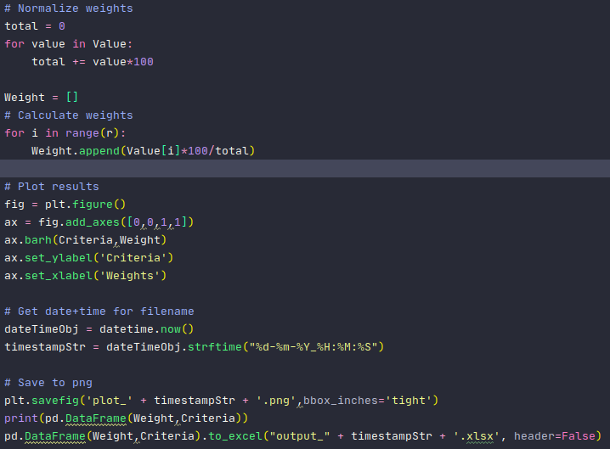Στιγμιότυπο 12: Υπολογισμός, εκτύπωση και εξαγωγή βαρών

Εκτέλεση προγράμματος
Όπως αναφέραμε παραπάνω, το πρόγραμμα αρχικά διαβάζει και εισάγει δεδομένα από το αρχείο “swingAlts.xlsx” το οποίο πρέπει να βρίσκεται στον ίδιο φάκελο με το εκτελέσιμο αρχείο και μας το τυπώνει στην οθόνη. Μετά δημιουργεί τον πίνακα της μεθόδου swing με την εικονική εναλλακτική benchmark και μας ρωτάει ποιο κριτήριο μας ενδιαφέρει περισσότερο, και του το δίνουμε με έναν ακέραιο 1,2,3,… όπως φαίνεται στον πίνακα. Μετά, μας ρωτάει πόσο μας ενδιαφέρουν τα υπόλοιπα κριτήρια σε σχέση με το σημαντικότερο για εμάς, και μας ζητάει να του δώσουμε έναν δεκαδικό από 0 εώς 1, ο οποίος εκφράζει το ποσοστό που μας ενδιαφέρει το εν λόγω κριτήριο. Τέλος, το πρόγραμμα θα μας τυπώσει τα βάρη που προκύπτουν και θα τα εξάγει σε γράφημα και αρχείο Excel (στιγμιότυπα 14 και 15 αντίστοιχα). Η έξοδος του προγράμματος φαίνεται στο στιγμιότυπο 13.
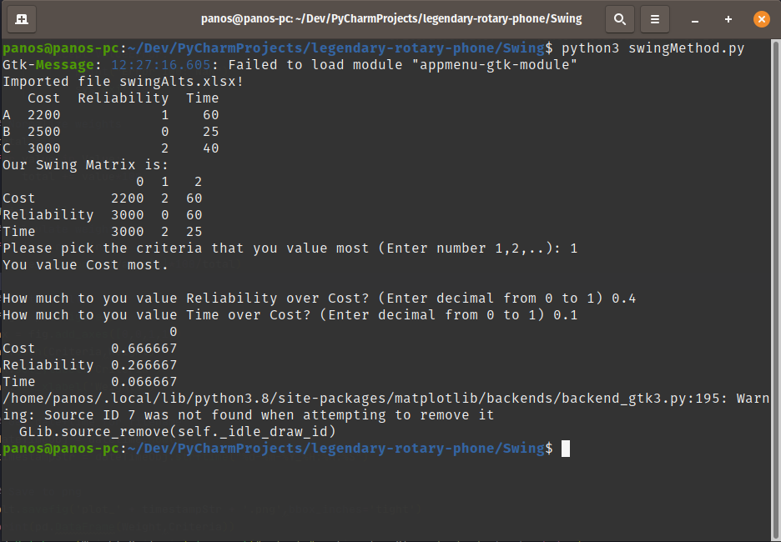Στιγμιότυπο 13: Έξοδος του προγράμματός μας. Τα δεδομένα που εισάγουμε είναι όμοια με τη θεωρητική επίλυση του προβλήματος
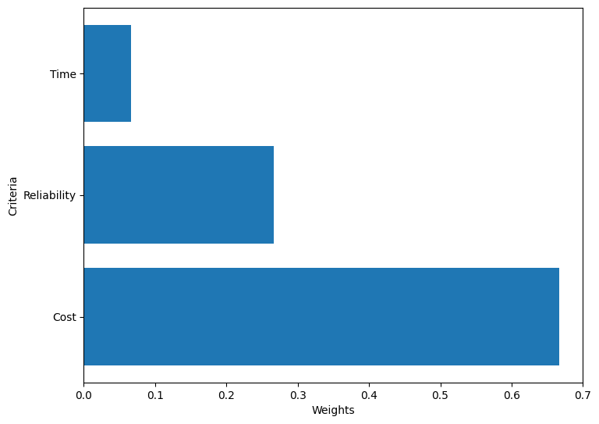Στιγμιότυπο 14: Το διάγραμμα που εξάγει το πρόγραμμα
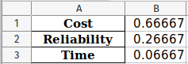Στιγμιότυπο 15: Το αρχείο Excel που εξάγει το πρόγραμμα

Graphical Weighting Method

Η Μέθοδος
Στη Graphical Weighting Method, ο αποφασίζων καλείται μέσα από ένα πλήθος κριτηρίων ή εναλλακτικών να εξάγει βάρη. Στη συγκεκριμένη μέθοδο, αυτό το επιτυγχάνει με έναν καθαρά γραφικό τρόπο. Συνήθως, ο αποφασίζων σχεδιάζει βελάκια τέτοιου μήκους, όσο τον ενδιαφέρει κάποιο κριτήριο. Τα κριτήρια τα έχουμε το ένα κάτω από το άλλο ώστε να μπορεί ο αποφασίζων να συγκρίνει το μήκος των τόξων εύκολα και γρήγορα. Μόλις σχεδιαστούν όλα τα τόξα, τότε με τη βοήθεια ενός χάρακα μετράμε το μήκος των τόξων, τα κανονικοποιούμε και έτσι προκύπτουν τα βάρη μας. Παρακάτω φαίνεται ένα παράδειγμα, το οποίο εφαρμόστηκε στο χαρτί.

Παράδειγμα
Εφαρμόζουμε την Graphical Weighting Method για 4 εναλλακτικές, όπως φαίνεται στον πίνακα 7. Σχεδιάζουμε τα τόξα ανάλογα πόσο σημαντική θεωρούμε την εναλλακτική και μετράμε το μήκος τους.
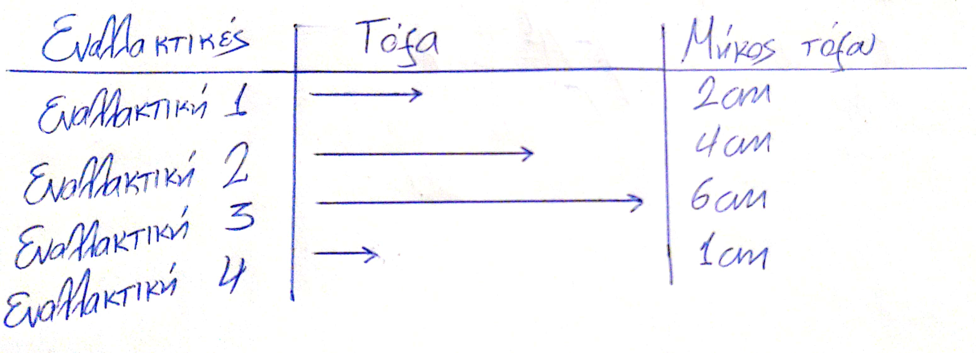Πίνακας 7: Εφαρμογή της Graphical Weighting Method στο χαρτί

Μετά από αυτό, αθροίζουμε τα μήκη και κανονικοποιούμε, διαιρώντας με το σύνολο των μηκών. Αυτά είναι τα βάρη μας και ολοκληρώνεται η Graphical Weighting Method.
Πίνακας 8: Τα αποτελέσματα της Graphical Weighting Method
Εναλλακτικές | Μήκος τόξου (cm) | Βάρη
Εναλλακτική 1 | 2 | 2/13 = 0.154 ή 15.4%
Εναλλακτική 2 | 4 | 4/13 = 0.308 ή 30.8%
Εναλλακτική 3 | 6 | 6/13 = 0.462 ή 46.2%
Εναλλακτική 4 | 1 | 1/13 = 0.077 ή 7.7%

Υλοποίηση της μεθόδου σε Python

Περιγραφή
Το πρόγραμμα, αρχικά, διαβάζει από ένα αρχείο Excel, με τη χρήση του pandas, τους τίτλους των εναλλακτικών που καλούμαστε να εξάγουμε βάρη. Έπειτα αποθηκεύουμε τους τίτλους σε μια λίστα με όνομα Criteria. Η μορφή του αρχείου Excel φαίνεται στο στιγμιότυπο 17.
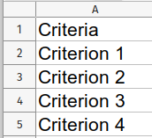Στιγμιότυπο 16: Η μορφή του αρχείου εισόδου μας. Ξεκινάμε στην πρώτη γραμμή με έναν τίτλο και από κάτω βάζουμε τα ονόματα όσων κριτηρίων έχουμε.
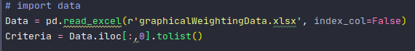Στιγμιότυπο 17: Ανάγνωση και εισαγωγή του αρχείου. Αρχικά δημιουργούμε ένα data frame με όνομα Data και από αυτό παίρνουμε την πρώτη στήλη του και την αποθηκεύουμε στη λίστα Criteria.

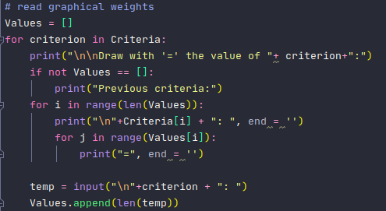Στιγμιότυπο 18: Ανάγνωση των "τόξων" από το πληκτρολόγιο. Ο χρήστης χρησιμοποιεί κάποιον χαρακτήρα (πχ το '=') και σχεδιάζει τα τόξα όπως θα τα σχεδίαζε στο χαρτί. Το πρόγραμμα τυπώνει τα προηγούμενα τόξα σε κάθε επανάληψη ώστε ο χρήστης να μπορεί να συγκρίνει με ευκολία τα τόξα.

Το πρόγραμμα, μετά, ζητάει από το χρήστη να “σχεδιάσει” τόξα με χρήση κάποιου χαρακτήρα για τα διάφορα κριτήρια που του ορίσαμε. Σε κάθε επανάληψη αποθηκεύουμε το αλφαριθμητικό που αντιστοιχεί στο “τόξο” στη μεταβλητή temp και αποθηκεύουμε σε μια λίστα με όνομα Values το μήκος αυτού, όπως θα κάναμε, δηλαδή, και στο χαρτί.

Το πρόγραμμα, εν τέλει, υπολογίζει και κανονικοποιεί τα βάρη, όπως φαίνεται στον πίνακα 8, αποθηκεύοντάς τα στη λίστα Weights, τα τυπώνει, δημιουργεί γράφημα με όνομα “plot_ημερομηνία_ώρα.png” και τα εξάγει σε ένα αρχείο Excel με όνομα “output_ημερομηνία_ώρα.xlsx”.
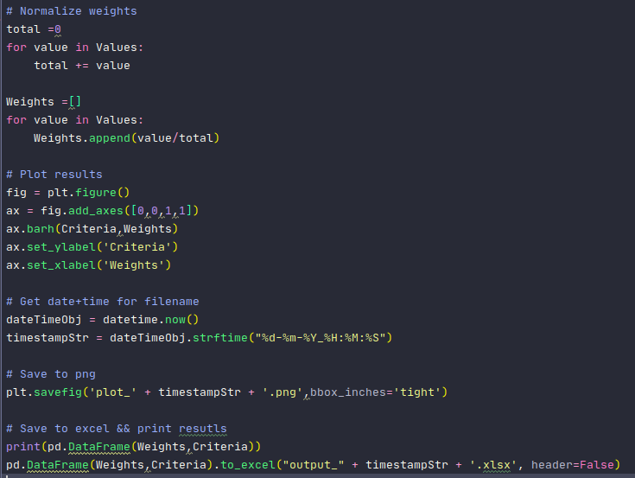Στιγμιότυπο 19: Υπολογισμός και κανονικοποίηση βαρών, εκτύπωση αυτών, δημιουργία γραφικής παράστασης και εξαγωγή σε αρχείο Excel

Εκτέλεση Προγράμματος
Εκτελώντας το πρόγραμμα, αρχικά διαβάζει το αρχείο Excel με όνομα “swingWeightingData.xlsx”. Το πρόγραμμα, τότε, μας ζητάει να σχεδιάσουμε με κάποιο χαρακτήρα (προτείνει τον ‘=’ αλλά δεν είναι δεσμευτικός) το τόξο που αντιστοιχεί στο πρώτο κριτήριο. Μετά, μας επισημαίνει να σχεδιάσουμε το τόξο για το επόμενο κριτήριο, ενώ έχει φροντίσει να μας τυπώσει το προηγούμενο/α τόξο/α ακριβώς από πάνω, ώστε να είναι εύκολο να συγκρίνουμε τα κριτήρια μεταξύ τους. Μόλις έχουμε σχεδιάσει όλα τα τόξα, το πρόγραμμα τότε τυπώνει τα βάρη που προκύπτουν (στιγμιότυπο 20), δημιουργεί το γράφημα, εξάγει τα αποτελέσματα στο αρχείο Excel και κλείνει (στιγμιότυπα 21 και 22).
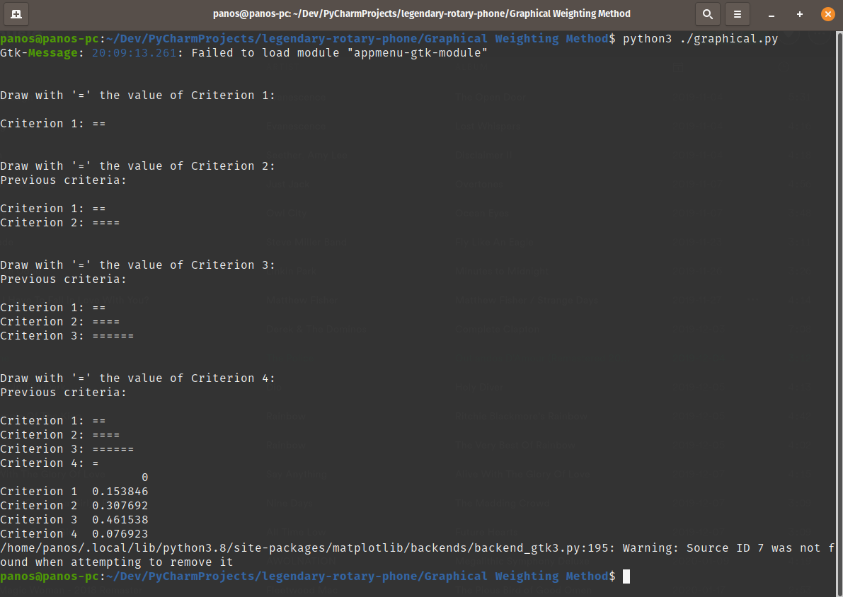Στιγμιότυπο 20: Έξοδος του προγράμματός μας. Τα δεδομένα που εισάγουμε είναι όμοια με τη θεωρητική επίλυση του προβλήματος.
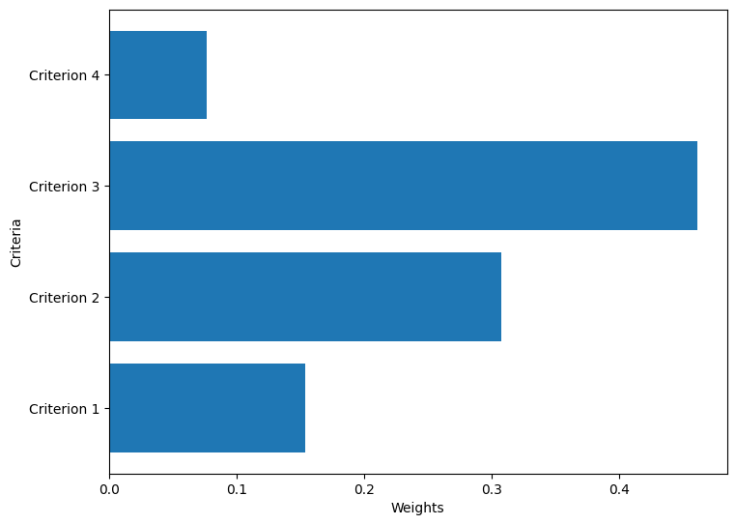Στιγμιότυπο 21: Το γράφημα που προκύπτει από την εκτέλεση του προγράμματος
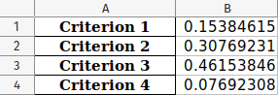Στιγμιότυπο 22: Το αρχείο Excel που εξάγει το πρόγραμμα

